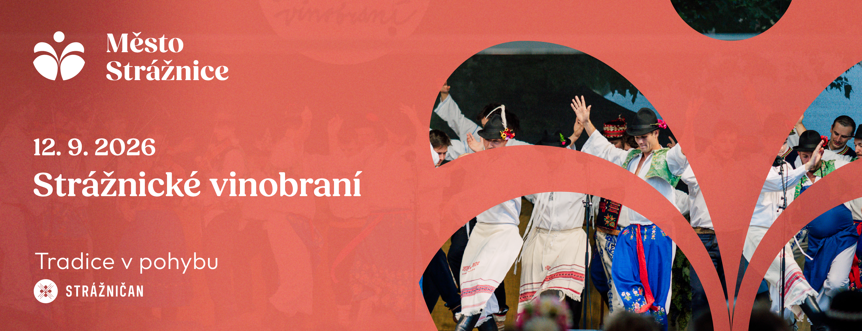
Strážnické vinobraní 2026
Tradice v pohybu
- 12. 9. 2026 / od 10.00 hodin
- Místo konání: Město Strážnice
- Pořadatel: Kulturní dům Strážničan ve Strážnici a Město Strážnice
- Vstupné: zdarma
Anotace:
Srdečně Vás zveme na XXVI. ročník tradičního STRÁŽNICKÉHO VINOBRANÍ. Pro všechny milovníky vína a dobré muziky je připraven bohatý program — tradice, kroje, skvělé občerstvení, řemeslný jarmark a samozřejmě exkluzivní moravské víno od místních poctivých vinařů. Prostě všechno, co máte na Moravě rádi, najdete na jednom místě — ve Strážnici 12. září.
Tajemství Strážnického vinobraní je ukryto ve víchách. Objevte ho putováním po nich a vychutnejte si kouzelnou atmosféru plnou dobrého vína a lidových melodií v podání cimbálových muzik. Pro děti a jejich rodiče bude připravena interaktivní dětská zóna v Komunitní zahradě. Tu naleznete na náměstí za hlavním pódiem a máte se rozhodně na co těšit: dílničky pro děti, řezbářská dílna a divadelní představení a mnoho dalších aktivit.
Letošní ročník nabídne bohatý program, který startuje na hlavním pódiu již v 10:00. Vystoupí: DH Svárovanka, DFS Fěrtúšek, DFS Danájek. Ještě než vyrazí tradiční průvod, můžete se těšit na originální přehlídku Strážnický kroj– žitý fenomén autorky Mgr. Lucie Svobodové nebo hudební projekt Lidověk 2.0.
Velký tradiční krojovaný průvod vyrazí od Skalické brány na náměstí ve 14:00. Na hlavním pódiu vás čeká bohatý program. Po tradičním průvodu zahájíme druhou část programu v duchu vinařské tradice. Odpoledne bude patřit folkloru. Budete moci shlédnout pořady Dolňácka mozaika autorky Anny Habancové, který startuje v 15:30. Vystoupí také zahraniční hosté soubor FS Skaličan v 18:00.
Vrcholem programu na hlavním pódiu bude večerní koncert kapely Smart Casual Band.
Na druhém pódiu vystoupí legendární Mecháči – Jam Session. Vezměte si nástroje a můžete se přidat. A od 19.00 hodin k tanci a poslechu zahraje kapela Šubaps.
Přijeďte zažít Tradici v pohybu. Vše na jednom místě ve Strážnici.

HLAVNÍ PÓDIUM
náměstí Svobody
Program: Tradiční řemeslný jarmark, DFS Fěrtúšek, FS Danájek, DH Svárovanka, Strážnický kroj – žitý fenomén, Tradiční průvod od Skalické brány, Slavnostní zahájení, pořad Dolňácká mozaika, slovenský FS Skaličan, Lidověk 2.0, Smart Casual Band
10.00 Zahájení tradičního jarmarku
10.00 DH Svárovanka
11.00 DFS Fěrtúšek
11.30 DFS Danájek
12.00 Strážnický kroj – žitý fenomén
13.30 Lidověk 2.0
13:30 Otevření vích
14.00 Tradiční průvod – od Skalické brány na náměstí
15.00 Slavnostní zahájení v duchu vinařské tradice
15.30 Dolňácká mozaika
18.00 FS Skaličan
19.30 Smart Casual Band

DĚTSKÁ ZÓNA - VINOHRANÍ
Komunitní zahrada na náměstí – za pódiem
Program: dílničky Rodinné centrum Strážnice, dílničky SVČ Strážnice, Charita Strážnice, řezbářské ukázky, dílničky pro děti

14.00 Dětské dílničky, řezbářské ukázky, malování ornamentů, lisování hroznů…..
15.00 Divadlo pro děti Vanička – Palačinková Pepinka

Zahrada u sv. Martina
ul. Kostelní a Zahrada u sv. Martina
16.00 kapela Mecháči
19.00 kapela Šubaps

VÍCHY A MUZIKY
Otevření vích od 13:30 / Muziky od 19:00

1. Městský úřad
Vinaři ze strážnického zahrádkářského svazu, Vinařství VITIS
Hrají: Strážnická cimbálová muzika Michala Miltáka, CM Strážničan

2. Městské muzeum
Vinařství Žerotín / Hrají: CM Růža

3. Průjezd domu čp. 491
Vinařství Botur / Hrají: CM Krepina

4. Průjezd domu čp. 506
Víno Martínek / Hrají: CM Vojšica

5. Průjezd domu čp. 507
Vinice na louce / Hrají: CM Jožky Šťastného

6. Panský dům čp. 482
Vinařství Klásek / Hrají: CM souboru Demižón
7. Zahrada u sv. Martina
Vinařství Dobčákovi / Hrají: kapela Mecháči, kapela Šubaps

ZMĚNA PROGRAMU VYHRAZENA

